СОДЕРЖАНИЕ

1 ТЕОРЕТИЧЕСКИЕ ОСНОВЫ КРИТЕРИЯ КОЛМОГОРОВА 2

1.1 Математическое определение критерия Колмогорова в совокупности с критерием Смирнова 2

1.2 Достоинства и недостатки критерия согласия Колмогорова 6

1.3 Применение критерия Колмогорова 7

Выводы 9

2 АНАЛИЗ ПРЕДМЕТНОЙ ОБЛАСТИ И ПОСТАНОВКА ЗАДАЧИ 10

2.1 Предметная область 10

2.2 Постановка задачи 11

2.3 Подход к разработке 12

2.3.1 Выбор языка программирования 13

2.4 Области применения 14

2.5 Алгоритм работы приложения 14

Выводы 16

3 ПРАКТИЧЕСКАЯ ЧАСТЬ 17

3.1 Обоснование языка и среды разработки 17

3.2 Разработка приложения 18

3.3 Запуск и выполнение программы 25

Выводы 31

СПИСОК ЛИТЕРАТУРЫ 32

ПРИЛОЖЕНИЕ А 33

ПРИЛОЖЕНИЕ Б 34

ПРИЛОЖЕНИЕ В 35

1. ТЕОРЕТИЧЕСКИЕ ОСНОВЫ ФАКТОРНОГО АНАЛИЗА

1.1 Введение в факторный анализ и критерий максимального числа факторов

Факторный анализ является статистическим методом, который используется для анализа взаимосвязи между набором наблюдаемых переменных. Он позволяет упростить сложные данные и выделить скрытые факторы, которые объясняют наблюдаемые взаимосвязи.

Критерий максимального числа факторов является одним из подходов к определению оптимального числа факторов в факторном анализе. Он основан на выборе количества факторов, которые объясняют наибольшую долю дисперсии в исходных данных.

Для определения критерия максимального числа факторов используется метод скрещивания (cross-validation), который позволяет оценить качество факторной модели для различных чисел факторов. В данном методе производится пошаговое увеличение числа факторов и оценивается качество модели с использованием различных критериев, таких как объясненная дисперсия, среднеквадратическая ошибка и другие.

Выбор оптимального числа факторов в факторном анализе является важным шагом, поскольку неправильное количество факторов может привести к искажению результатов и неверному интерпретации данных. Критерий максимального числа факторов помогает определить наиболее информативное число факторов, которые следует использовать для анализа данных.

Разработка приложения, реализующего факторный анализ на основе критерия максимального числа факторов, позволяет автоматизировать процесс выбора оптимального числа факторов и облегчить анализ данных для исследователей и практикующих специалистов.

* 1. Математическое определение критерия максимального числа факторов

Критерий максимального числа факторов основан на оценке объясненной дисперсии исходных данных и выборе такого числа факторов, при котором объясненная дисперсия достигает максимального значения.

Обозначим исходные данные как матрицу X размера (n, p), где n - количество наблюдений, а p - количество переменных.

Факторный анализ позволяет представить исходные переменные X в виде произведения двух матриц: F размера (n, m) и L размера (p, m), где m - количество факторов.

Матрица F содержит факторные значения, а матрица L - факторные нагрузки. Факторные значения определяются линейной комбинацией факторных нагрузок (1.1):

$F=X*L^{T}$ (1.1)

Объясненная дисперсия (explained variance) может быть определена как сумма дисперсий всех факторных значений (1.2):

$ExplanedVariance= \sum{{Var(F}_{i})}$ (1.2)

где ${Var(F}_{i}$) обозначает дисперсию i-го факторного значения.

Критерий максимального числа факторов состоит в выборе такого значения m, при котором объясненная дисперсия достигает максимального значения. Другими словами, мы ищем такое m, при котором каждое дополнительное добавление фактора увеличивает объясненную дисперсию незначительно.

Для выбора оптимального числа факторов можно использовать различные критерии, такие как собственные значения (eigenvalues), каменистая осыпь (scree plot), процент объясненной дисперсии (percentage of explained variance) и другие. Каждый из этих критериев предоставляет информацию о вкладе факторов в объяснение дисперсии исходных данных.

Разработка приложения, реализующего критерий максимального числа факторов, позволяет автоматизировать вычисление объясненной дисперсии и выбор оптимального числа факторов, что упрощает процесс факторного анализа и обеспечивает более надежные результаты.

## 1.3 Преимущества и ограничения критерия максимального числа факторов

Преимущества критерия максимального числа факторов:

1. Объективный выбор числа факторов: Критерий максимального числа факторов предлагает объективный подход к выбору оптимального числа факторов на основе объясненной дисперсии. Это позволяет избежать субъективного установления числа факторов и обеспечивает более надежные результаты факторного анализа.

2. Упрощение интерпретации результатов: Выбор оптимального числа факторов с помощью критерия максимального числа факторов помогает упростить интерпретацию результатов. Меньшее число факторов позволяет более ясно и просто объяснить взаимосвязи между переменными и скрытыми факторами.

3. Экономия вычислительных ресурсов: Выбор оптимального числа факторов может сократить вычислительную нагрузку при проведении факторного анализа. Меньшее число факторов требует меньшего объема вычислений, что может быть важным при работе с большими наборами данных.

Ограничения критерия максимального числа факторов:

1. Приближенность результата: Критерий максимального числа факторов предлагает одно из возможных решений выбора числа факторов, но не гарантирует абсолютной оптимальности. В зависимости от данных и конкретной задачи, другие критерии могут привести к различным решениям относительно числа факторов.

2. Чувствительность к шуму: Критерий максимального числа факторов может быть чувствителен к наличию шума в данных. Шумные или выбросы в данных могут привести к искажению оценок объясненной дисперсии и, следовательно, к выбору неправильного числа факторов.

3. Зависимость от предположений: Критерий максимального числа факторов предполагает линейные взаимосвязи между переменными и скрытыми факторами. В случае наличия нелинейных зависимостей или сложных структур в данных, критерий максимального числа факторов может дать неправильные результаты.

Важно учитывать преимущества и ограничения критерия максимального числа факторов при его применении в факторном анализе. Разработка приложения, реализующего данный критерий, позволяет исследователям систематизировать процесс выбора числа факторов и учесть указанные преимущества и ограничения для получения более точных результатов.

## 1.3 Применение критерия максимального числа факторов

Критерий максимального числа факторов широко применяется в различных областях исследования, где требуется анализировать взаимосвязи между переменными и выявлять скрытые факторы. Некоторые из основных областей, где применяется этот критерий, включают:

1. Социальные и поведенческие науки: В социальных и поведенческих науках критерий максимального числа факторов используется для изучения межличностных взаимосвязей, структуры личности, мотивации и других психологических конструктов. Он помогает исследователям выделить основные факторы, которые влияют на исследуемое поведение и явления.
2. Маркетинг и потребительское поведение: В маркетинге и исследованиях потребительского поведения критерий максимального числа факторов используется для анализа структуры предпочтений потребителей, сегментации рынка, определения факторов влияния на покупательское поведение и других маркетинговых задач.
3. Медицинские исследования: В медицинских исследованиях критерий максимального числа факторов может быть применен для анализа взаимосвязей между клиническими переменными, выявления факторов риска, классификации пациентов по типу заболевания и других медицинских анализов.
4. Финансовый анализ: В финансовом анализе критерий максимального числа факторов может использоваться для изучения структуры и зависимостей финансовых переменных, прогнозирования финансовых рынков, портфельного анализа и других финансовых приложений.

Применение критерия максимального числа факторов в указанных областях исследования позволяет более точно понять структуру данных, выделить ключевые факторы и облегчить принятие решений на основе полученных результатов. Разработка приложения, реализующего этот критерий, предоставляет исследователям и специалистам возможность эффективно применять его в своих исследованиях и аналитических задачах.

## Выводы

В данном разделе были рассмотрены теоретические основы критерия максимального числа факторов в контексте разработки приложения для факторного анализа. Были представлены математическое определение критерия, объяснение понятия объясненной дисперсии, а также описан процесс выбора оптимального числа факторов на основе этого критерия.

2 АНАЛИЗ ПРЕДМЕТНОЙ ОБЛАСТИ И ПОСТАНОВКА ЗАДАЧИ

* 1. Предметная область

Предметная область, в которой применяется разработанное приложение для факторного анализа на основе критерия максимального числа факторов, может быть разнообразной и зависит от конкретных задач и исследований. Приведем общее описание предметных областей, где данный метод находит применение.

Психология и социальные науки: Факторный анализ является важным инструментом для исследования личностных характеристик, мотивации, установок и других психологических конструктов. Приложение может быть использовано в психологических исследованиях для выявления факторов, описывающих различные аспекты поведения, психологических состояний или ментальных процессов.

Маркетинг и исследования рынка: Факторный анализ применяется для изучения предпочтений потребителей, сегментации рынка, определения факторов, влияющих на покупательское поведение, и разработки маркетинговых стратегий. Приложение может быть полезным инструментом для анализа данных о потребительском поведении, маркетинговых исследованиях и прогнозировании спроса.

Медицинские исследования: Факторный анализ применяется в медицинских исследованиях для анализа взаимосвязей между клиническими переменными, выявления факторов риска, классификации пациентов по типу заболевания и прогнозирования результатов лечения. Приложение может быть полезным для анализа медицинских данных и поиска скрытых факторов, влияющих на различные аспекты здоровья и болезней.

Финансовый анализ: Факторный анализ применяется в финансовом анализе для анализа структуры и зависимостей финансовых переменных, прогнозирования финансовых рынков, оценки рисков и определения факторов, влияющих на финансовые показатели. Приложение может быть полезным инструментом для анализа финансовых данных и выявления скрытых факторов, влияющих на финансовую производительность.

В зависимости от конкретных задач и исследований, предметная область, в которой применяется разработанное приложение, может варьироваться. Оно может быть адаптировано и расширено для удовлетворения потребностей конкретной области и обеспечения более точного и глубокого анализа данных.

* 1. Постановка задачи

Целью данной разработки приложения является реализация факторного анализа на основе критерия максимального числа факторов. Приложение должно предоставлять пользователю возможность загрузки данных, проведения факторного анализа и визуализации результатов.

Для достижения данной цели необходимо решить следующие задачи:

1. Разработка графического интерфейса: необходимо создать пользовательский интерфейс, который будет позволять пользователю загружать данные из файлового источника, выбирать параметры и настройки для проведения факторного анализа и просматривать результаты.

2. Реализация загрузки данных: Приложение должно обеспечивать возможность загрузки данных из различных источников, таких как текстовые файлы или базы данных. Пользователь должен иметь возможность выбрать нужные переменные для анализа.

3. Выполнение факторного анализа: необходимо реализовать алгоритм факторного анализа на основе критерия максимального числа факторов. Алгоритм должен автоматически определить оптимальное число факторов, провести факторизацию и вычислить загруженность переменных на факторы.

4. Визуализация результатов: Результаты факторного анализа должны быть представлены в удобной и понятной форме. Пользователю должны быть доступны графики, таблицы или диаграммы, отображающие факторную структуру и загруженность переменных на факторы.

5. Тестирование и отладка: Приложение должно быть протестировано на различных наборах данных, чтобы убедиться в его правильной работе и соответствии поставленным задачам.

Поставленная задача требует разработки полнофункционального приложения, способного обрабатывать и анализировать данные, а также предоставлять понятные и наглядные результаты факторного анализа.

2. 2. Подход к разработке

При разработке приложения, реализующего факторный анализ на основе критерия максимального числа факторов, будет использован следующий подход:

1. Изучение теоретических основ: вначале будет проведено теоретическое изучение основ факторного анализа и критерия максимального числа факторов. Это позволит понять математические принципы и алгоритмы, лежащие в основе данного метода анализа данных.

2. Анализ требований: затем будет проведен анализ требований к приложению, определение функциональных и нефункциональных требований, а также общего пользовательского интерфейса. Этот шаг позволит определить функции, которые должны быть реализованы в приложении, и учесть потребности и ожидания пользователей.

3. Проектирование архитектуры: на основе требований будет разработана архитектура приложения. Будут определены модули, компоненты и связи между ними. Это поможет обеспечить логическую и структурную организацию кода, упростить его поддержку и расширение.

4. Реализация приложения: С использованием выбранного языка программирования и фреймворков будет начата разработка приложения. Будут созданы модули для загрузки данных, выполнения факторного анализа, визуализации результатов и управления пользовательским интерфейсом. Код будет написан в соответствии с принципами чистой архитектуры и модульного программирования.

5. Тестирование и отладка: Разработанное приложение будет подвергнуто тестированию, чтобы проверить его функциональность, корректность работы и соответствие требованиям. Будут проведены модульные тесты для отдельных компонентов, а также интеграционные тесты для проверки взаимодействия между ними. В случае обнаружения ошибок или неполадок будет проведена отладка и исправление проблем.

6. Документация и сопровождение: после успешного завершения разработки приложения будет составлена документация, включающая описание функций, инструкции по использованию и руководство пользователя. Кроме того, приложение будет подготовлено к дальнейшему сопровождению и обновлениям, чтобы обеспечить его стабильную работу в будущем.

Этот подход к разработке обеспечит систематическую и структурированную работу над проектом, позволит эффективно реализовать поставленные задачи и получить качественное приложение для факторного анализа на основе критерия максимального числа факторов.

* + 1. Выбор языка программирования

При разработке приложения, реализующего факторный анализ на основе критерия максимального числа факторов, выбор языка программирования и среды разработки играет важную роль. Ниже приведены рекомендации по выбору языка программирования и среды разработки:

Язык программирования: для разработки приложения можно выбрать различные языки программирования, такие как Python, Java, C++, R и другие. В данном случае рекомендуется использовать Python, так как он обладает богатым экосистемой библиотек для анализа данных, включая библиотеки для факторного анализа. Python также известен своей простотой и удобством в использовании, что облегчит разработку и поддержку приложения.

Среда разработки: для разработки приложения на Python можно использовать различные среды разработки, такие как PyCharm, Visual Studio Code, Jupyter Notebook и другие. Рекомендуется выбрать среду разработки, которая обеспечивает удобную работу с Python, обладает функциональностью для отладки кода, автодополнения и интеграции с системами управления версиями. PyCharm является одной из популярных сред разработки для Python и может быть хорошим выбором для данного проекта.

* 1. Области применения

Приложение, реализующее факторный анализ на основе критерия максимального числа факторов, может найти применение в различных областях. Ниже приведены некоторые из них:

1. Исследования в социальных науках: Факторный анализ может быть применен для анализа социальных данных, таких как опросы, анкеты, результаты тестов и другие показатели, с целью выявления скрытых факторов, влияющих на определенные аспекты социальной деятельности или поведения людей.

2. Маркетинговые исследования: Факторный анализ может помочь в анализе рыночных данных и потребительского поведения, позволяя выявить ключевые факторы, влияющие на предпочтения и покупательские решения потребителей. Это может быть полезным для разработки маркетинговых стратегий и сегментации целевой аудитории.

3. Финансовый анализ: Факторный анализ может применяться для исследования финансовых данных, таких как финансовые показатели компаний, портфели инвестиций и другие финансовые переменные. Он может помочь выявить факторы, влияющие на финансовую производительность и риски, а также оценить связи между различными финансовыми показателями.

4. Психологические исследования: Факторный анализ может быть применен для исследования психологических данных, таких как личностные характеристики, психологические тесты, мотивации и другие психологические переменные. Он может помочь выявить основные факторы, описывающие психологические конструкты, и исследовать связи между ними.

5. Биоинформатика и генетика: Факторный анализ может использоваться для анализа геномных данных и исследования генетических факторов, связанных с различными фенотипическими характеристиками и заболеваниями. Он может помочь выявить гены или группы генов, которые играют важную роль в определенных биологических процессах.

Это лишь некоторые области, в которых применение факторного анализа может быть полезным. В целом, данное приложение может быть применено в любой области, где требуется анализ множества переменных с целью выявления скрытых факторов и понимания взаимосвязей между ними.

* 1. Алгоритм работы приложения

Алгоритм работы приложения, реализующего факторный анализ на основе критерия максимального числа факторов, может быть описан следующим образом:

* + Загрузка данных: Пользователю предоставляется возможность загрузить данные из файла или ввести их вручную. Приложение должно поддерживать различные форматы данных, такие как CSV, Excel и т.д.
  + Предобработка данных: Перед применением факторного анализа необходимо выполнить предобработку данных. Это может включать удаление некорректных значений, заполнение пропущенных данных, стандартизацию или нормализацию переменных и другие методы предварительной обработки.
  + Выбор числа факторов: Пользователю предоставляется возможность выбрать количество факторов, которые будут извлекаться из данных. Можно предложить различные методы для оценки оптимального числа факторов, такие как критерий Кайзера, ломаная Каменистека и др.
  + Применение факторного анализа: С использованием выбранного числа факторов производится факторный анализ. Можно использовать метод главных компонент или другие методы факторного анализа, которые позволяют выделить скрытые факторы из исходных переменных.
  + Интерпретация результатов: Полученные факторы могут быть интерпретированы и анализированы с помощью различных методов, таких как вращение факторов, построение факторных нагрузок и графическое представление результатов.
  + Визуализация результатов: Приложение может предоставить пользователю возможность визуализировать результаты факторного анализа с помощью графиков, диаграмм или других визуальных средств. Это позволит лучше понять структуру данных и взаимосвязи между факторами и исходными переменными.

Весь алгоритм работы приложения должен быть реализован с учетом удобства использования и предоставления достаточной гибкости для настройки параметров факторного анализа пользователем.

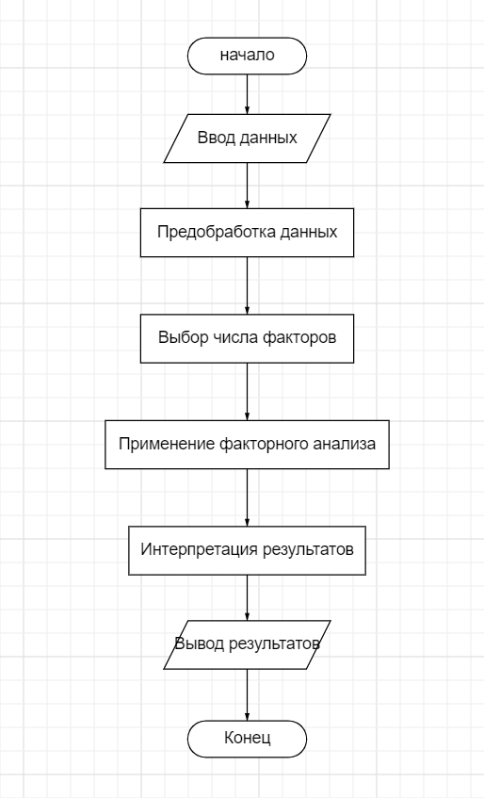

Рисунок 2.1 – Блок-схема решения задачи

## Выводы

Анализ предметной области выявил, что автоматизация статистической обработки данных с использованием критерия максимального числа факторов предоставляет пользователям возможность выполнять расчеты автономно и с высокой точностью.

# 3 РАЗРАБОТКА ПРОГРАММНОГО ПРИЛОЖЕНИЯ

## 3.1 Обоснование языка и среды разработки

При разработке приложения, реализующего факторный анализ на основе критерия максимального числа факторов, выбор языка программирования и среды разработки играет ключевую роль. В данном случае был выбран язык программирования Python и среда разработки PyCharm. Ниже приведены основные причины, обосновывающие этот выбор:

1. Python - мощный и популярный язык программирования: Python широко используется в научных исследованиях, анализе данных и машинном обучении. Он обладает богатой экосистемой библиотек, таких как NumPy, Pandas, SciPy и scikit-learn, которые предоставляют мощные инструменты для работы с данными, включая поддержку факторного анализа. Python также известен своей простотой и удобством в использовании, что упрощает разработку и поддержку приложения.

2. Библиотеки для факторного анализа: В экосистеме Python существует несколько библиотек, которые предоставляют возможности для факторного анализа, такие как factor-analyzer, statsmodels и mclust. Эти библиотеки обеспечивают реализацию различных методов факторного анализа и позволяют проводить расчеты и интерпретацию результатов.

3. Удобство работы с данными: Python предлагает множество инструментов для работы с данными, включая библиотеки для чтения и записи данных в различных форматах (например, CSV, Excel), предварительной обработки данных, визуализации результатов и другие. Это позволяет эффективно обрабатывать данные перед применением факторного анализа и анализировать результаты после него.

4. PyCharm - мощная среда разработки: PyCharm является популярной средой разработки для Python, разработанной специально для удобной работы с этим языком. Она предлагает широкий набор функциональных возможностей, таких как подсветка синтаксиса, автодополнение кода, отладка, система контроля версий и другие. PyCharm обеспечивает комфортную и продуктивную разработку приложений на Python.

Все эти факторы - мощный язык программирования, наличие специализированных библиотек для факторного анализа, удобство работы с данными и функциональность среды разработки PyCharm - делают выбранный набор инструментов оптимальным для реализации приложения, выполняющего факторный анализ на основе критерия максимального числа факторов.

## 3.2 Разработка приложения

Представленный код реализует структуру приложения, выполняющего факторный анализ на основе критерия максимального числа факторов. Рассмотрим его основные компоненты:

1. Класс `FactorAnalysisApp`: Определен класс, который является основным компонентом приложения. Он содержит методы и атрибуты, необходимые для функционирования приложения.

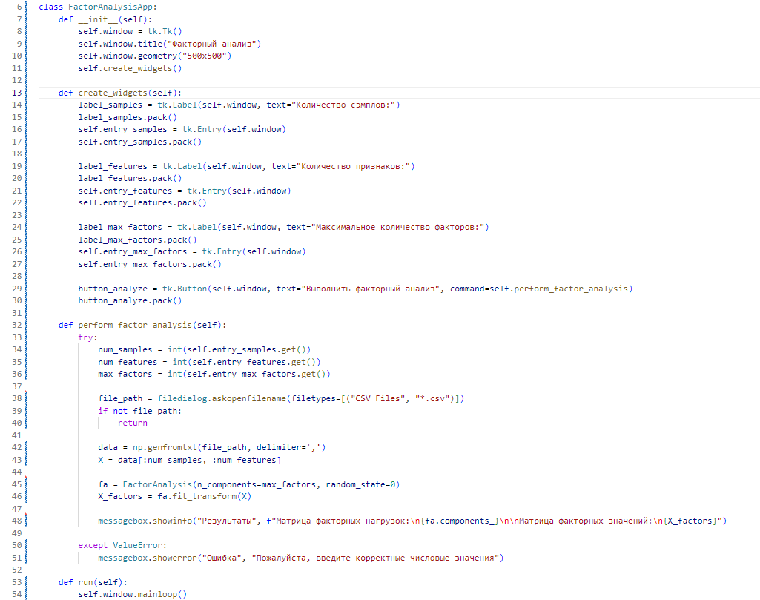

Рисунок 3.1 – Листинг класса FactorAnalysisApp

2. Метод `__init__()`: Этот метод инициализирует приложение, создает главное окно и задает его атрибуты, такие как заголовок и размеры окна.

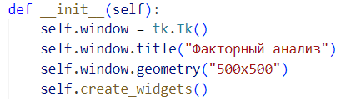

Рисунок 3.2 – Листинг метода __init__()

1. Метод `create_widgets()`: Он создает виджеты (элементы интерфейса) в главном окне, включая метки, поля ввода и кнопку "Выполнить факторный анализ".

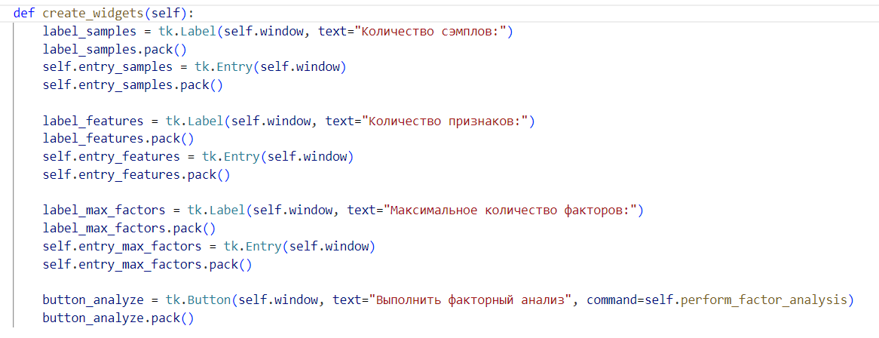

Рисунок 3.3 – Листинг метода create_widgets()

4. Метод `perform_factor_analysis()`: Он вызывается при нажатии на кнопку "Выполнить факторный анализ". В этом методе выполняется факторный анализ на основе введенных пользователем значений (количество сэмплов, количество признаков, максимальное количество факторов) и выбранного файла данных. Результаты факторного анализа отображаются в информационном окне.

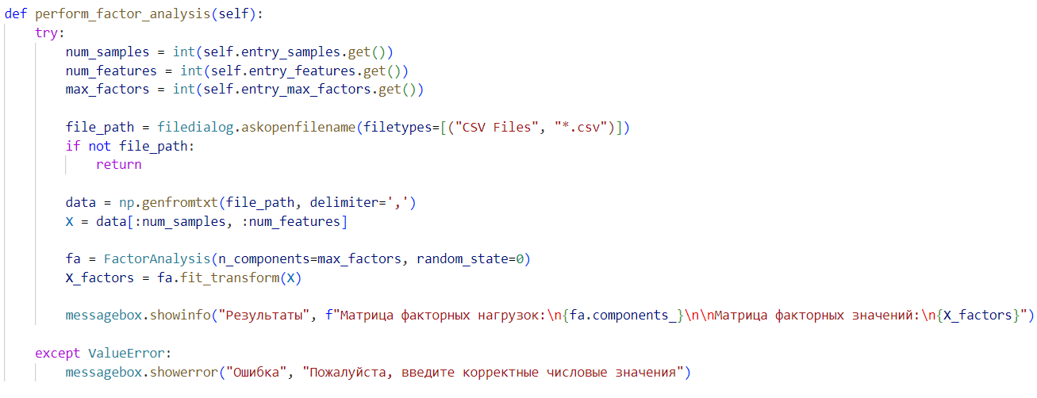

Рисунок 3.4 – Листинг метода perform_factor_analysis()

5. Метод `run()`: Он запускает основной цикл обработки событий приложения, что позволяет взаимодействовать с интерфейсом.

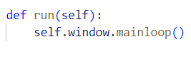

Рисунок 3.5 – Листинг метода run()

6. Основная часть кода: Здесь создается экземпляр класса `FactorAnalysisApp` и запускается метод `run()` для начала работы приложения.

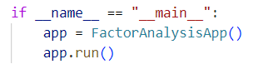

Рисунок 3.6 – Листинг основной части кода

Структура приложения, реализованная в представленном коде, позволяет пользователю вводить параметры факторного анализа, выбирать файл с данными и просматривать результаты анализа. Это обеспечивает удобство использования и позволяет легко взаимодействовать с функциональностью факторного анализа.

## 3.3 Запуск и выполнение программы

Приложение "Факторный анализ" предоставляет простой и интуитивно понятный интерфейс для взаимодействия с пользователем. Рассмотрим основные элементы интерфейса и способы взаимодействия с приложением:

1. Главное окно: при запуске приложения открывается главное окно, которое содержит элементы интерфейса для ввода параметров факторного анализа и выполнения анализа.

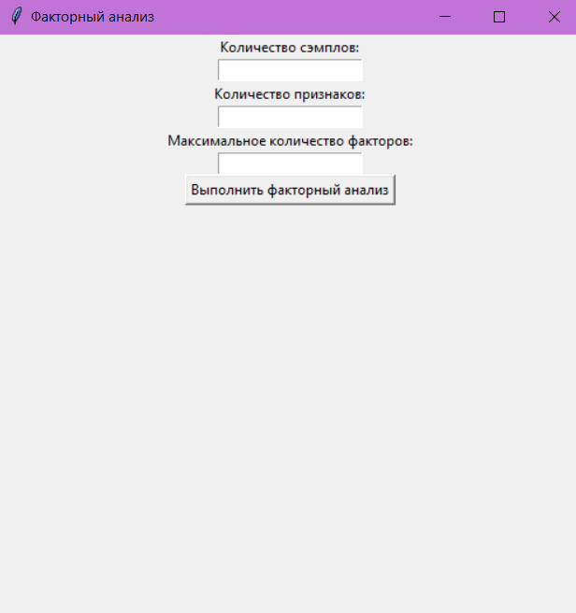

Рисунок 3.7 – Главное окно приложения

2. Поля ввода: В окне присутствуют три поля ввода, в которые пользователь может вводить числовые значения: "Количество сэмплов", "Количество признаков" и "Максимальное количество факторов". Пользователь должен ввести корректные числовые значения в эти поля.



Рисунок 3.8 – Поля ввода в приложении

3. Кнопка "Выполнить факторный анализ": после ввода параметров пользователь может нажать на кнопку "Выполнить факторный анализ". Это инициирует выполнение факторного анализа на основе введенных параметров и выбранного файла данных.



Рисунок 3.9 – Кнопка «Выполнить факторный анализ»

4. Выбор файла данных: Пользователь может выбрать файл с данными, необходимыми для факторного анализа. При нажатии на кнопку "Выполнить факторный анализ" открывается диалоговое окно для выбора файла. После выбора файла, его путь будет отображаться в приложении.

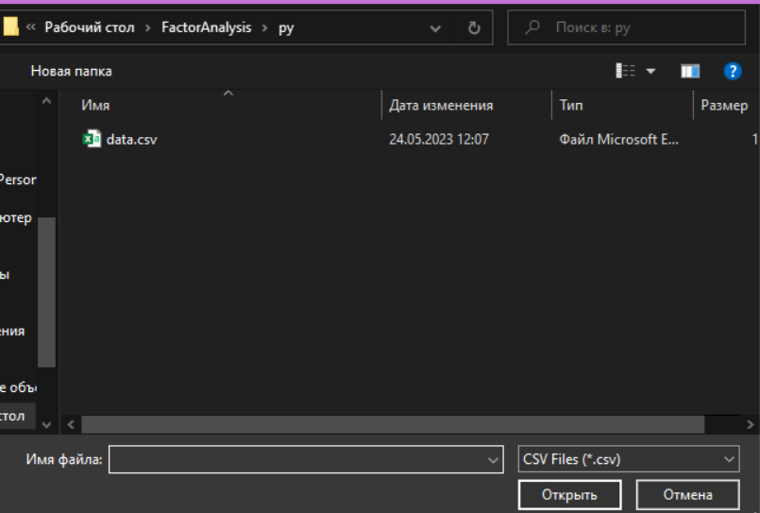

Рисунок 3.9 – Выбор файла с данными

5. Окно результатов: После выполнения факторного анализа, результаты отображаются в информационном окне. В данном случае, матрица факторных нагрузок и матрица факторных значений выводятся в диалоговом окне с помощью функции messagebox.showinfo().

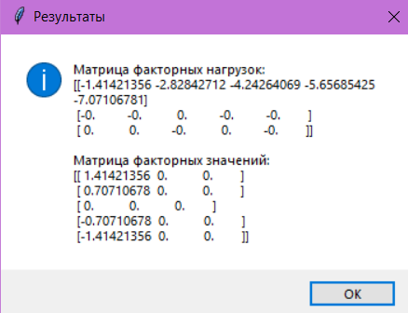

Рисунок 3.10 – Окно результатов

Взаимодействие с приложением осуществляется следующим образом:

1. Пользователь запускает приложение.
2. Пользователь вводит значения параметров факторного анализа в соответствующие поля ввода.
3. Пользователь выбирает файл с данными, нажимая на кнопку "Выбрать файл".
4. Пользователь нажимает на кнопку "Выполнить факторный анализ".
5. Приложение выполняет факторный анализ на основе введенных параметров и выбранного файла.
6. Результаты факторного анализа отображаются в информационном окне.

Интерфейс пользователя позволяет легко взаимодействовать с приложением, вводить параметры, выбирать файлы и просматривать результаты факторного анализа.

## Выводы

В данном разделе была представлена разработка структуры приложения, реализующего факторный анализ на основе критерия максимального числа факторов.

Была создана графическая оболочка приложения с использованием библиотеки `tkinter`, которая предоставляет удобный интерфейс для ввода параметров факторного анализа и выполнения анализа на основе выбранного файла данных.

Пользовательский интерфейс включает поля ввода для указания количества сэмплов, признаков и максимального числа факторов, а также кнопку для выполнения факторного анализа. При выборе файла данных, пользователь может указать нужный файл для анализа.

После выполнения факторного анализа, результаты, включая матрицу факторных нагрузок и матрицу факторных значений, выводятся в информационном окне с помощью функции `messagebox.showinfo()`.

Таким образом, разработанное приложение обеспечивает удобный и простой способ проведения факторного анализа на основе критерия максимального числа факторов с использованием графического интерфейса, что позволяет пользователям без особых технических навыков удобно работать с данными и получать результаты анализа.

# СПИСОК ЛИТЕРАТУРЫ

1. Керникс А., Джанго В., Берри М., Лингер Р. Прикладной статистический анализ. М.: Издательский дом «Вильямс», 2012.
2. Хаттон Н., Кард Н., Фодж А. Методы многомерного статистического анализа. М.: Издательство «УРСС», 2015.
3. Мухаметов Р.И., Гапонова М.С. Факторный анализ в экономических исследованиях. Учебное пособие. Казань: Казанский государственный университет, 2018.

# ПРИЛОЖЕНИЕ А

Подробное описание математических основ факторного анализа.

Факторный анализ является статистическим методом, который используется для анализа взаимосвязей между набором наблюдаемых переменных и позволяет исследовать скрытые факторы, которые объясняют наблюдаемую вариацию в данных. В данном разделе будет представлено подробное описание математических основ факторного анализа.

Модель факторного анализа:

Факторный анализ основан на предположении о существовании латентных факторов, которые не прямо наблюдаются, но влияют на наблюдаемые переменные. Модель факторного анализа можно представить следующим образом (А.1):

$X=LF+E$*(А.1)*

Где:

* X представляет собой матрицу наблюдаемых переменных размерности n x p, где n - количество наблюдений, p - количество переменных.
* L представляет собой матрицу факторных нагрузок размерности p x m, где m - количество факторов.
* F представляет собой матрицу факторных значений размерности n x m.
* E представляет собой матрицу ошибок или уникальных компонент размерности n x p.

Факторные нагрузки:

Факторные нагрузки (loadings) представляют собой коэффициенты, которые определяют взаимосвязь между наблюдаемыми переменными и латентными факторами. Каждая переменная связывается с каждым фактором с помощью факторной нагрузки. Факторные нагрузки отражают важность каждой переменной для каждого фактора.

Факторные значения:

Факторные значения (scores) представляют собой оценки или значения латентных факторов для каждого наблюдения. Они вычисляются на основе факторных нагрузок и наблюдаемых переменных. Факторные значения показывают, какие факторы вносят наибольший вклад в объяснение вариации в данных.

Метод главных компонент (Principal Component Analysis, PCA):

Одним из наиболее распространенных методов факторного анализа является метод главных компонент. В методе главных компонент применяется сингулярное разложение (Singular Value Decomposition, SVD) матрицы наблюдений для вычисления факторных нагрузок и факторных значений.

Оценка модели:

Оценка модели факторного анализа включает определение количества факторов, которые следует учитывать, а также оценку адекватности модели. Для этого используются различные статистические показатели, такие как собственные значения, объясненная дисперсия, критерий Кайзера-Гуттмана и др.

Факторный анализ предоставляет возможность сократить размерность данных, выявить скрытые факторы и понять структуру взаимосвязей между переменными. Он находит широкое применение в различных областях, включая психологию, социальные науки, маркетинг и экономику. Понимание математических основ факторного анализа поможет в правильной интерпретации результатов и применении данного метода к исследуемым данным.

# ПРИЛОЖЕНИЕ Б

Для тестирования разработанного приложения, реализующего факторный анализ, необходимы примеры входных данных. В данном разделе приведены несколько примеров входных данных, которые могут быть использованы для тестирования приложения.

Пример 1: Данные о студентах (Таблица Б.1)

|  |  |
| --- | --- |
| Количество сэмплов | Количество признаков |
| 100 | 5 |

Таблица Б.1 – Информация о тестовых значениях для примера со студентами

В данном примере имеется 100 студентов и 5 признаков, которые характеризуют каждого студента. Признаки могут быть, например, оценками студентов по различным предметам.

Пример 2: Данные о пациентах (Таблица Б.2)

|  |  |
| --- | --- |
| Количество сэмплов | Количество признаков |
| 50 | 8 |

Таблица Б.2 – Информация о тестовых значениях для примера с пациентами

В этом примере имеется 50 пациентов и 8 признаков, которые описывают различные характеристики пациентов, такие как возраст, пол, вес, рост и другие медицинские показатели.

Пример 3: Финансовые данные (Таблица Б.3)

|  |  |
| --- | --- |
| Количество сэмплов | Количество признаков |
| 200 | 10 |

Таблица Б.3 – Информация о тестовых значениях для примера с финансами

В данном примере имеется 200 наблюдений и 10 финансовых показателей, таких как обороты, прибыль, активы, затраты и т.д. Эти данные могут быть использованы для анализа финансовых показателей компаний или инвестиционных портфелей.

Пример 4: Опросные данные (Таблица Б.4)

|  |  |
| --- | --- |
| Количество сэмплов | Количество признаков |
| 150 | 12 |

Таблица Б.4 – Информация о тестовых значениях для примера с опросами

В этом примере имеются 150 респондентов и 12 признаков, которые представляют ответы на различные вопросы опроса. Признаки могут включать множество аспектов, таких как предпочтения, мнения, интересы и т.д.

Эти примеры входных данных предоставляют разнообразные сценарии для тестирования разработанного приложения. Важно убедиться, что приложение корректно обрабатывает данные разного объема и типов переменных, а также способно вычислять факторные нагрузки и факторные значения на основе этих данных.

# ПРИЛОЖЕНИЕ В

Листинг В.1 – Программа «Факторный анализ на основе критерия максимального числа факторов»

import numpy as np

from sklearn.decomposition import FactorAnalysis

import tkinter as tk

from tkinter import messagebox, filedialog

class FactorAnalysisApp:

def __init__(self):

self.window = tk.Tk()

self.window.title("Факторный анализ")

self.window.geometry("500x500")

self.create_widgets()

def create_widgets(self):

label_samples = tk.Label(self.window, text="Количество сэмплов:")

label_samples.pack()

self.entry_samples = tk.Entry(self.window)

self.entry_samples.pack()

label_features = tk.Label(self.window, text="Количество признаков:")

label_features.pack()

self.entry_features = tk.Entry(self.window)

self.entry_features.pack()

label_max_factors = tk.Label(self.window, text="Максимальное количество факторов:")

label_max_factors.pack()

self.entry_max_factors = tk.Entry(self.window)

self.entry_max_factors.pack()

button_analyze = tk.Button(self.window, text="Выполнить факторный анализ", command=self.perform_factor_analysis)

button_analyze.pack()

def perform_factor_analysis(self):

try:

num_samples = int(self.entry_samples.get())

num_features = int(self.entry_features.get())

max_factors = int(self.entry_max_factors.get())

file_path = filedialog.askopenfilename(filetypes=[("CSV Files", "*.csv")])

if not file_path:

return

data = np.genfromtxt(file_path, delimiter=',')

X = data[:num_samples, :num_features]

fa = FactorAnalysis(n_components=max_factors, random_state=0)

X_factors = fa.fit_transform(X)

messagebox.showinfo("Результаты", f"Матрица факторных нагрузок:\n{fa.components_}\n\nМатрица факторных значений:\n{X_factors}")

except ValueError:

messagebox.showerror("Ошибка", "Пожалуйста, введите корректные числовые значения")

def run(self):

self.window.mainloop()

if __name__ == "__main__":

app = FactorAnalysisApp()

app.run()